[TCP详解第三部分(断开以及传送数据详解)](https://www.bilibili.com/medialist/play/ml376338763)

1. TCP连接的断开(四次握手) -- 下面以客户端主动断开为例

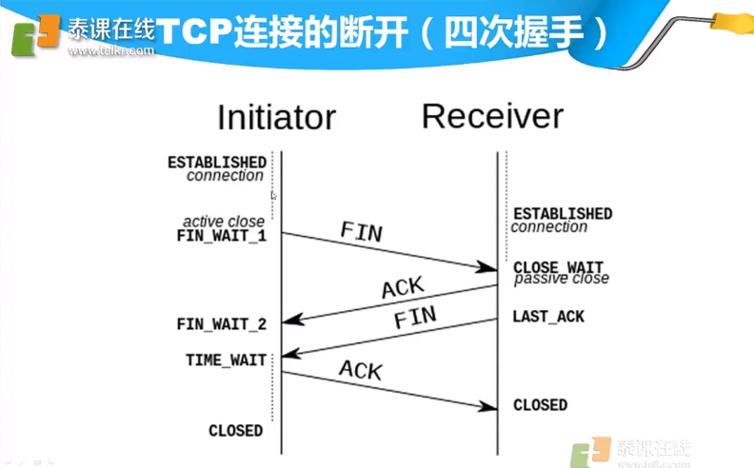

TCP是一个全双关协议，双方都要发送关闭和确认，所有就有四次了。

1. TCP数据相互传输

